***Logo de la aplicación***

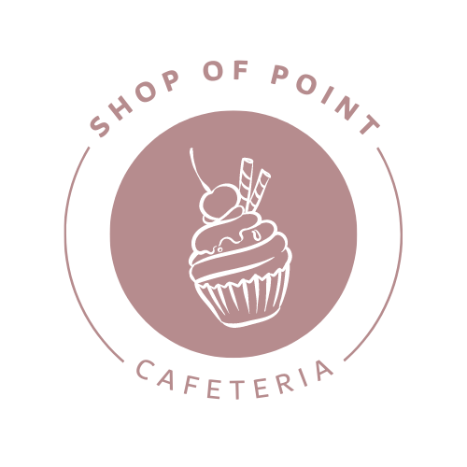

Determinación de tipografía y paleta de colores

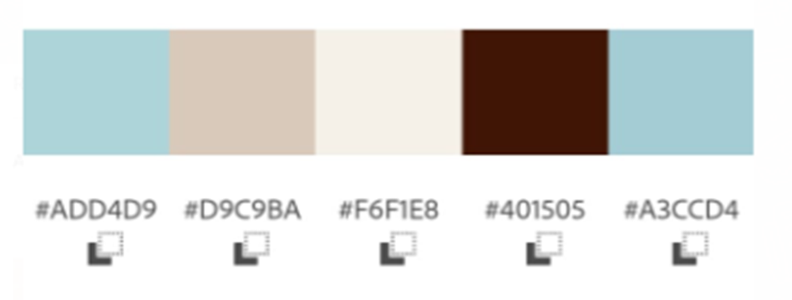

Elegimos el color azul primer tono pastel pero opaco para la barra de navegación, el que sigue es para el fondo, en caso que pongan algo en la barra lateral se puede elegir el tono que sigue es un poco claro para que resalte, el fondo de la letra color café (según nuestro gusto y el otro azul, que es parecido al de la barra de navegación pero seria mas como para el ingreso de las personas.

**Fuentes:**



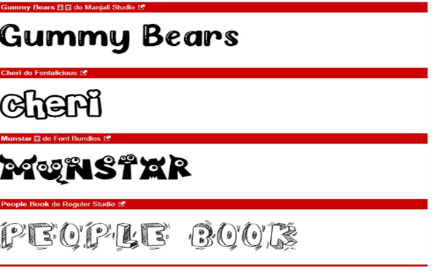

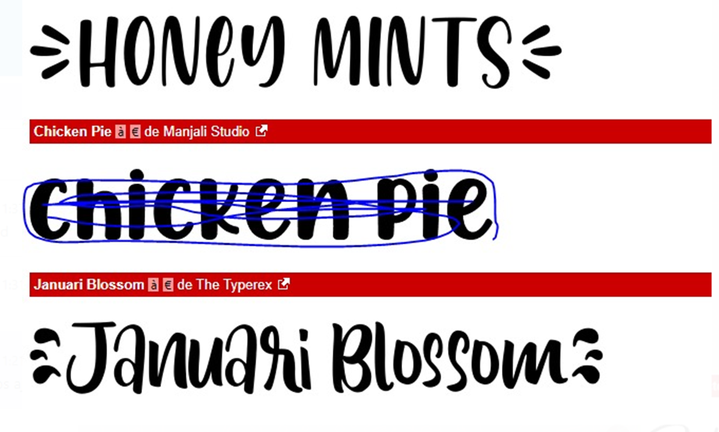

Barra de navegación



Mapa del sitio

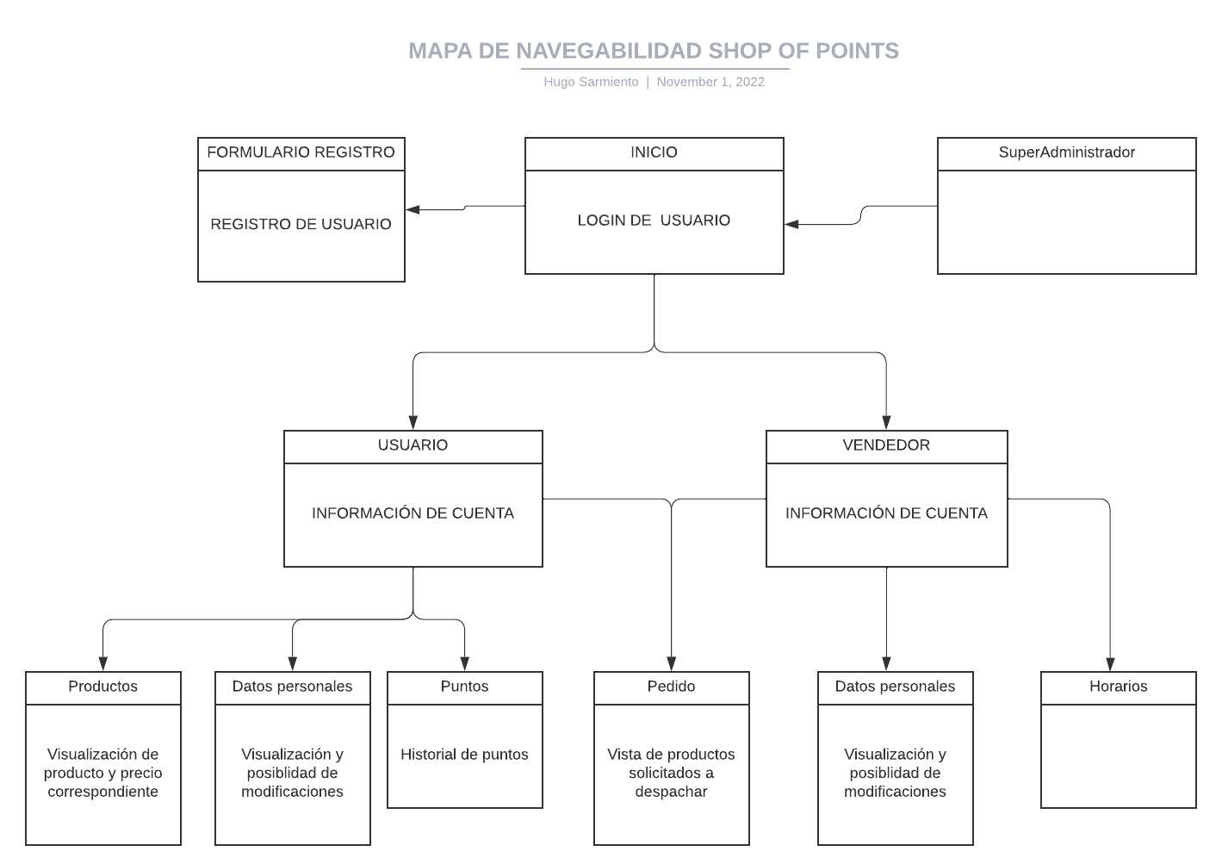

Acceso a la aplicación